Teatrul Ion Creangă
Direcţia: Str. General Constantin Budişteanu, nr. 24
Sector 1, Bucureşti
Tel. 021/317.11.69; Fax: 021/317.85.92
E-mail: festival@teatrulioncreanga.ro
Website: www.fitc.ro; www.teatrulioncreanga.ro
Facebook.com/TeatrulIonCreanga

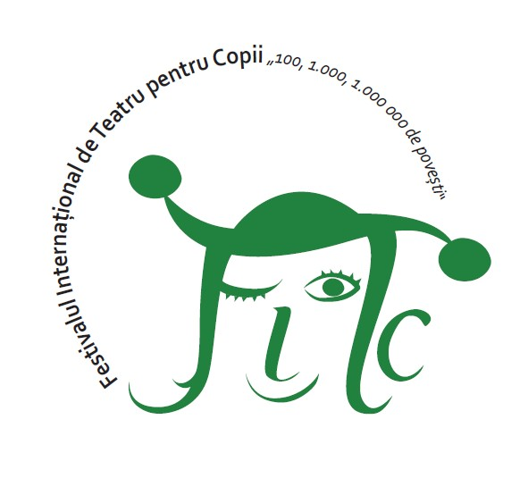
Festivalul Internaţional de Teatru pentru Copii
„100, 1.000, 1.000.000 de poveşti”
Ediţia a X-a – 2014

■

FORMULAR DE APLICAŢIE

 | Numele companiei teatrale
 | Adresa
Scurtă descriere a companiei
(max. 600 caractere)
 | Director
 | Persoană de contact
 | Telefon
 | Fax
 | E-mail
 | Website
 | Numele spectacolului
- G | Gen (teatru dramatic, liric, coregrafic, de păpuşi etc.)
 | Autor
 | Echipa de creaţie (regizor, scenograf, coregraf etc.)
 | Durata spectacolului
 | Recomandare de vârstă
 | Distribuţie
Sinopsis
(max. 600 de caractere)
 | Numărul estimat de participanţi (artişti, echipa de creaţie, tehnicieni etc.)
 | Timp de montare
 | Timp de demontare
 | Scenă (mărimea scenei necesare reprezentării spectacolului)
Cerinţe tehnice
*Vă rugăm să detaliaţi acest punct în fişa tehnică
Informaţii suplimentare referitoare la spectacol
(dacă este cazul)

